TỔNG LIÊN ĐOÀN LAO ĐỘNG VIỆT NAM

**TRƯỜNG ĐẠI HỌC TÔN ĐỨC THẮNG**

**KHOA CÔNG NGHỆ THÔNG TIN**



**ĐỒ ÁN CUỐI KÌ MÔN**

**THIẾT KẾ GIAO DIỆN NGƯỜI DÙNG**

**WEBSITE ĐẶT PHÒNG KHÁCH SẠN**

*Người hướng dẫn*: **Thầy Hà Lê Hoài Trung**

*Người thực hiện*: **Hoàng Kiến Thiết – 51702187**

**Nguyễn Đặng Tấn Duy – 51704036**

**Nguyễn Thanh Di Niên - 51702155**

Lớp **: 17050202, 17050401**

Khoá  **: 21**

**THÀNH PHỐ HỒ CHÍ MINH, NĂM 2020**

TỔNG LIÊN ĐOÀN LAO ĐỘNG VIỆT NAM

**TRƯỜNG ĐẠI HỌC TÔN ĐỨC THẮNG**

**KHOA CÔNG NGHỆ THÔNG TIN**



**ĐỒ ÁN CUỐI KÌ MÔN**

**THIẾT KẾ GIAO DIỆN NGƯỜI DÙNG**

**WEBSITE ĐẶT PHÒNG KHÁCH SẠN**

Người hướng dẫn: **Thầy Hà Lê Hoài Trung**

Người thực hiện: **Hoàng Kiến Thiết**

**Nguyễn Đặng Tấn Duy**

**Nguyễn Thanh Di Niên**

Lớp **: 17050202, 17050401**

Khoá  **: 21**

**THÀNH PHỐ HỒ CHÍ MINH, NĂM 2020**

LỜI CẢM ƠN

Chúng em xin chân thành gửi lời cảm ơn này đến thầy Hà Lê Hoài Trung, thầy là giảng viên phụ trách giảng dạy bộ môn Thiết kế giao diện người dùng. Nhờ có sự tận tình giảng dạy, truyền đạt kiến thức của quý thầy mà chúng em mới đủ kiến thức để hoàn thành đồ án cuối kỳ này.

Song song với đó, chúng em cũng xin gửi lời cảm ơn đến Khoa Công Nghệ Thông Tin, trường Đại học Tôn Đức Thắng vì đã tạo điều kiện cho chúng em học tập, nghiên cứu trong suốt quá trình học tập môn học này nói riêng và cả quá trình học tại môi trường Đại học nói chung. Một lần nữa chúng em xin gửi lời cảm ơn chân thành đến mọi người và chúc tất cả thật nhiều sức khỏe.

**ĐỒ ÁN ĐƯỢC HOÀN THÀNH**

**TẠI TRƯỜNG ĐẠI HỌC TÔN ĐỨC THẮNG**

Tôi xin cam đoan đây là sản phẩm đồ án cuối kỳ của riêng chúng tôi và được sự hướng dẫn của thầy Hà Lê Hoài Trung. Các nội dung nghiên cứu, kết quả trong bài báo cáo cuối kỳ này là trung thực và chưa công bố dưới bất kỳ hình thức nào trước đây. Những số liệu trong các bảng biểu phục vụ cho việc phân tích, nhận xét, đánh giá được chính tác giả thu thập từ các nguồn khác nhau có ghi rõ trong phần tài liệu tham khảo.

Ngoài ra, trong đồ án cuối kỳ còn sử dụng một số nhận xét, đánh giá cũng như số liệu của các tác giả khác, cơ quan tổ chức khác đều có trích dẫn và chú thích nguồn gốc.

**Nếu phát hiện có bất kỳ sự gian lận nào tôi xin hoàn toàn chịu trách nhiệm về nội dung bài tập giữa kỳ của mình.** Trường đại học Tôn Đức Thắng không liên quan đến những vi phạm tác quyền, bản quyền do tôi gây ra trong quá trình thực hiện (nếu có).

*TP. Hồ Chí Minh, ngày tháng năm*

*Tác giả*

*(ký tên và ghi rõ họ tên)*

*Nguyễn Thanh Di Niên*

*Nguyễn Đặng Tấn Duy*

*\*

*Hoàng Kiến Thiết*

PHẦN XÁC NHẬN VÀ ĐÁNH GIÁ CỦA GIẢNG VIÊN

**Phần xác nhận của GV hướng dẫn**

_______________________________________________________________________________________________________________________________________________________________________________________________________________________________________________________________________________________________________________________________________________________________________________________________________________

Tp. Hồ Chí Minh, ngày tháng năm

(kí và ghi họ tên)

**Phần đánh giá của GV chấm bài**

_______________________________________________________________________________________________________________________________________________________________________________________________________________________________________________________________________________________________________________________________________________________________________________________________________________

Tp. Hồ Chí Minh, ngày tháng năm

(kí và ghi họ tên)

TÓM TẮT

Bài báo cáo này tổng hợp toàn bộ kết quả đạt được trong quá trình nghiên cứu và phát triển đề tài Thiết kế giao diện người dùng cho website Đặt phòng khách sạn. Nội dung chính của bài báo cáo gồm 4 chương. Trong đó, nội dung chính của chương 1 và 2 là tìm hiểu hệ thống và nghiên cứu người dùng. Còn chương 3 có nội dung chính là lên ý tưởng thiết kế và chương 4 là sản phẩn các khung website đặt phòng khách sạn được thiết kế dựa trên các nghiên cứu, phân tích, thống kê và lên ý tưởng từ 3 chương đầu tiên.

MỤC LỤC

LỜI CẢM ƠN 1

PHẦN XÁC NHẬN VÀ ĐÁNH GIÁ CỦA GIẢNG VIÊN 3

TÓM TẮT 4

MỤC LỤC 5

DANH MỤC CÁC BẢNG BIỂU, HÌNH VẼ, ĐỒ THỊ 8

CHƯƠNG 1 – UNDERSTAND THE CURRENT STATE 10

1.1 Đánh giá thành công sản phẩm 10

1.2 Đối tượng sử dụng 10

1.3 Danh sách thuộc tính 10

1.4 Vai trò, trách nhiệm người dùng 11

1.5 Vai trò, trách nhiệm người dùng 11

1.6 Vai trò, trách nhiệm người dùng 11

1.7 SWOT 12

1.7.1 Strength(S) 12

1.7.2 Weekness(W) 12

1.7.3 Opportunities(W) 12

1.7.4 Threats(T) 12

1.8 Share Vocabulary 12

1.9 Phát triển cho người dùng tiềm năng 14

CHƯƠNG 2 – USER RESEACH 15

2.1 Thước đó đánh giá sản phẩm 15

2.2 Lên kế hoạch khảo sát 15

2.2.1 Đối tượng khảo sát 15

2.2.1.1 Doanh nghiệp, tư nhân kinh doanh dịch vụ khách sạn, nhà nghỉ 15

2.2.1.2 Youtuber, Bloger, Celeb làm về du lịch 15

2.2.1.3 Nhóm học sinh, sinh viên sau tốt nghiệp 15

2.2.1.4 Du học sinh, khách du lịch tại Việt Nam 15

2.2.2 Câu hỏi khảo sát và thống kê 15

2.2.2.1 Câu hỏi liên quan đến thông tin người dùng 16

2.2.2.2 Thống kê độ tuổi người dùng 17

2.2.2.3 Câu hỏi chức năng 17

2.2.2.4 Thống kê nhóm câu hỏi chức năng 19

2.3 Personas 23

2.3.1 Personas 1 23

2.3.2 Personas 2 23

2.3.3 Personas 3 24

2.4 Prioritization worksheet 25

2.5 Storyboard 26

2.5.1 Storyboard 1 26

2.5.2 Storyboard 2 26

2.5.3 Story board 3 27

CHƯƠNG 3 – CONCEPT DESIGN 27

3.1 Sự cần thiết về xây dựng ý tưởng trong phát triển Website khách sạn: 27

3.2 Phát triển website khách sạn cần ý tưởng nội dung như thế nào? 28

3.3 Sơ đồ map tổng quan: 29

3.4 Bảng danh sách các chức năng 30

3.5 Xây dựng flow chuyển màn hình: 30

CHƯƠNG 4 – THIẾT KẾ WIREFRAME 32

4.1 Wireframe Trang chủ trước khi đăng nhập 32

4.2 Wireframe Trang chủ sau khi đăng nhập 34

4.3 Wireframe Đăng ký 36

4.4 Wireframe Đăng nhập 37

4.5 Wireframe Quên mật khẩu 37

4.6 Wireframe Xem thông tin người dùng 38

4.7 Wireframe Cập nhật thông tin người dùng 40

4.8 Wireframe Các câu hỏi thường gặp 42

4.9 Wireframe Hỗ trợ 44

4.10 Wireframe Chính sách và Quyền riêng tư 46

4.11 Wireframe Điều khoản và điều kiện sử dụng 48

4.12 Wireframe Tìm kiếm 50

4.13 Wireframe Xem lịch sử đặt phòng 52

4.14 Wireframe Chi tiết khách sạn 52

4.15 Wireframe Chi tiết đặt phòng 54

4.16 Wireframe Thanh toán 56

4.17 Wireframe Phản hồi và đánh giá 58

DANH MỤC CÁC BẢNG BIỂU, HÌNH VẼ, ĐỒ THỊ

**DANH MỤC HÌNH**

Hình 1. Các câu hỏi về thông tin người dùng 16

Hình 2. Bảng thống kê nhóm độ tuổi người dùng 17

Hình 3. Câu hỏi chức năng 1 và thống kê 19

Hình 4. Câu hỏi chức năng 2 và thống kê 20

Hình 5. Câu hỏi chức năng 3 và thống kê 20

Hình 6. Câu hỏi chức năng 4 và thống kê 21

Hình 7. Câu hỏi chức năng 5 và thống kê 21

Hình 8. Câu hỏi chức năng 6 và thống kê 22

Hình 9. Câu hỏi chức năng 7 và thống kê 22

Hình 10. Personas 1 23

Hình 11. Personas 2 24

Hình 12. Personas 3 24

Hình 13. Storyboard 1 – Đăng ký 26

Hình 14. Storyboard 2 – Tìm khách sạn 26

Hình 15. Storyboard 3 – Đặt phòng và thanh toán 27

Hình 16. Sơ đồ map tổng quan 29

Hình 17. Flow chuyển màn hình 31

Hình 18. Màn hình Trang chủ trước khi đăng nhập 34

Hình 19. Màn hình Trang chủ sau khi đăng nhập 36

Hình 20. Màn hình Đăng ký 36

Hình 21. Màn hình trang Đăng nhập 37

Hình 22. Màn hình trang Quên mật khẩu 38

Hình 23. Màn hình trang Xem thông tin người dùng 40

Hình 24. Màn hình cập nhật thông tin người dùng 42

Hình 25. Màn hình trang các câu hỏi thường gặp 44

Hình 26. Màn hình hỗ trợ 46

Hình 27. Màn hình trang Chính sách và Quyền riêng tư 48

Hình 28. Màn hình trang điều khoản và điều kiện 50

Hình 29. Màn hình trang Tìm kiếm 52

Hình 30. Màn hình trang Xem lịch sử đặt phòng 52

Hình 31. Màn hình trang chi tiết khách sạn 54

Hình 32. Màn hình chi tiết đặt phòng 56

Hình 33. Màn hình trang Thanh toán 58

Hình 34. Màn hình trang Phản hồi và đánh giá 60

**DANH MỤC BẢNG**

Bảng 1. Bảng thứ tự ưu tiên các chức năng 26

Bảng 2. Bảng danh sách các chức năng 30

CHƯƠNG 1 – UNDERSTAND THE CURRENT STATE

1.1 Đánh giá thành công sản phẩm

**-** Số lượt truy cập website

**-** Số lượng User

- Số lượt đặt phòng của website

- Số lượng đối tác đăng ký đăng tin

Trong đó, số lượng đặt phòng của website là tác nhân chính tạo nên sự thành công của sản phẩm

1.2 Đối tượng sử dụng

Học sinh, sinh viên, người đi làm, trung niên, các công ty dịch vụ lữ hành đối tác, nhà phát triển web...

Qua đó ta có thể kết luận đối tượng sử dụng là hầu hết mọi đối tượng ở trong độ tuổi từ đủ 16 tuổi đến 60 là đối tượng sử dụng.

1.3 Danh sách thuộc tính

Bao gồm nhiều loại người dùng như sau:

Loại người dùng tìm hiểu thông tin, chưa có nhu cầu, gọi là khách hàng tiềm năng. Hành vi thực hiện là xem khuyến mãi, tìm kiếm tham khảo thông tin, hình ảnh, giá cả, đánh giá, liên hệ hỗ trợ… mà không cần phải đăng nhập. Có thể thực hiện đăng ký để trở thành khách hàng

Loại người dùng là người sử dụng trực tiếp, gọi là khách hàng, có nhu cầu sử dụng Web để tham khảo và đặt phòng. Hành vi thực hiện bao gồm các thuộc tính chung như xem và sử dụng khuyến mãi, tìm kiếm, tham khảo thông tin, hình ảnh, giá cả, đánh giá, liên hệ hỗ trợ, ngoài ra còn có các tính năng riêng như đặt phòng, thanh toán trực tuyến, đánh giá khách sạn, liên hệ phía khách sạn, xem lại các địa điểm đã lưu, đã đặt, hộp thư, điểm thưởng, liên kết tài khoản ngân hàng… Đối tượng này buộc phải đăng nhập mới có thể thực hiện được các thuộc tính riêng.

Các thuộc tính có độ ưu tiên cao: tìm kiếm, tham khảo thông tin, hình ảnh, giá cả, đánh giá, liên hệ hỗ trợ, đặt phòng, liên kết tài khoản ngân hàng, thanh toán trực tuyến, liên hệ khách sạn, đăng ký, đăng nhập.

Các thuộc tính có độ ưu tiên vừa và thấp: xem, sử dụng khuyến mãi, xem lại lịch sử, các địa điểm đã đặt, đã lưu, hộp thư, điểm thưởng,..

1.4 Vai trò, trách nhiệm người dùng

Yêu cầu khách hàng đọc kỹ, đồng ý và chấp nhận tất cả điều khoản sử dụng bao gồm phạm vi sử dụng, việc hủy bỏ đặt phòng, các yêu cầu đặt biệt, lời khuyên về du lịch, xếp hạng, đánh giá, khuyến mãi và giá cả, phí bổ sung, hoàn trả, phụ phí, tài khoản, thanh toán và một số quyền, nghĩa vụ sẽ được nêu rõ trên Web mục vai trò trách nhiệm của người dùng.

Ngoài ra, khách hàng cần đọc kỹ chính sách quyền riêng tư của Web, thu thập, sử dụng, chia sẻ thông tin và truy cập hoặc chỉnh sửa Dữ liệu cá nhân, các yêu cầu về xóa Dữ liệu cá nhân, quyền lưu giữ và bảo vệ Dữ liệu cá nhân của khách hàng và các điều khoản khác.

1.5 Vai trò, trách nhiệm người dùng

Quản lý tài khoản, lịch sử, thông tin,chức năng đặt phòng, thanh toán trực tuyến, tìm kiếm trên thanh tìm kiếm, hiển thị thông tin, hình ảnh, đánh giá, đặt phòng, thanh toán trực tuyến, cập nhật thông tin, tư vấn hỗ trợ, thông báo, khuyến mãi, liên hệ phía khách sạn, liên hệ người sử dụng...

1.6 Vai trò, trách nhiệm người dùng

Quản lý tài khoản, lịch sử, thông tin,chức năng đặt phòng, thanh toán trực tuyến, tìm kiếm trên thanh tìm kiếm, hiển thị thông tin, hình ảnh, đánh giá, đặt phòng, thanh toán trực tuyến, cập nhật thông tin, tư vấn hỗ trợ, thông báo, khuyến mãi, liên hệ phía khách sạn, liên hệ người sử dụng...

1.7 SWOT

1.7.1 Strength(S)

So với các website cùng lĩnh vực, chúng tôi có:

- Hỗ trợ tư vấn nhanh chóng và dễ dàng tiện lợi hơn các website khác

- Huỷ miễn phí, đây là điều mà nhiều website khác không thực hiện được

- Quá trình thanh toán nhanh chóng và dễ dàng hơn

1.7.2 Weekness(W)

- Tính đồng bộ, nhất quán giữa các bên liên quan với hệ thống

- Lượt khách hàng trong thời gian đầu còn ít hơn web khác do là website mới trong lĩnh vực

- Nguồn lực còn kém so với các đối thủ lâu đời

1.7.3 Opportunities(W)

- Tiềm năng mở rộng phát triển hợp tác trong nước và quốc tế,

- Tiềm năng mở rộng hợp tác các dịch vụ liên quan như đặt xe, vé máy bay, vé tàu

1.7.4 Threats(T)

- Tỷ lệ cạnh tranh cao với các đối thủ lâu đời đã xuất hiện từ sớm trong lĩnh vực

1.8 Share Vocabulary

- Resort: là khu nghỉ dưỡng, loại hình khách sạn được xây dựng độc lập thành khối hoặc quần thể bao gồm những khu căn hộ, biệt thự… ở các khu vực có cảnh quan, ko gian đẹp, thanh bình, đa dạng cách xa khu đô thị, dân cư để phục vụ nhu cầu nghỉ dưỡng, thăm quan du lịch

- Hotel: là khách sạn là một công trình kiến trúc kiên cố, có nhiều tầng, nhiều phòng ngủ được trang bị các thiết bị, tiện nghi, đồ đạc chuyên dùng nhằm mục đích kinh doanh các dịch vụ lưu trú, phục vụ ăn uống và các dịch vụ bổ sung khác. Tùy theo nội dung và đối tượng sử dụng mà phân loại khách sạn tạm trú, du lịch, nghỉ dưỡng, hội nghị, v.v... Theo mức độ tiện nghi phục vụ, khách sạn được phân hạng theo số lượng sao từ 1 đến 5 sao.

- Check-in hour(time): Giờ nhận phòng

- Check-in date: Ngày nhận phòng

- Check-out hour(time): Giờ trả phòng

- Check out date: Ngày trả phòng

- Full house: Hết phòng

- Overbooking: Đặt phòng quá tải (vượt trội)

- Overnight accommodation: Ở lưu trú qua đêm

- Overstay: Lưu trú quá thời hạn.

- Triple: Phòng 3 khách (1 giường đôi 1 đơn hoặc 3 đơn )

- Twin: Phòng đôi 2 giường

- Quad: Phòng 4

- Phòng Standard (STD): Phòng tiêu chuẩn, có diện tích nhỏ, thường được đặt ở tầng thấp nhất và không có view hoặc view không được đẹp. Trang thiết bị của phòng Standard cũng được khách sạn giảm tối thiểu. Chính vì vậy, giá phòng Standard nằm ở mức thấp nhất trong các loại phòng khách sạn.

- Phòng Superior (SUP): Cao cấp hơn phòng standard với diện tích lớn hơn (từ 20m2 trở lên) bao gồm 1-2 giường, tầm nhìn view cũng đẹp hơn. Trang thiết bị của phòng được khách sạn đầu tư hiện đại. Mức giá cho phòng Superior cũng sẽ cao hơn phòng Standard.

- Phòng Deluxe (DLX): thường ở tầng trên cao với view đẹp (hướng ra núi, biển… ). Diện tích của loại phòng này rộng rãi hơn Superior và được đầu tư trang thiết bị cao cấp như tivi, tủ lạnh, bồn rửa mặt cao cấp…Mức giá niêm yết dành cho phòng Deluxe sẽ cao hơn Superior.

- Phòng Suite (SUT): là loại phòng cao cấp nhất khách sạn, được đặt ở tầng cao nhất, nơi có không gian thoáng đãng và không khí trong lành. Với diện tích từ 60 – 120m2, phòng suite thường bao gồm 1 phòng khách, 1 phòng ngủ riêng biệt, cửa sổ và ban công để khách ngắm phong cảnh.

- Trang thiết bị của phòng cũng được khách sạn đầu tư tối đa: điều hòa, ti vi, loa… cùng với bàn làm việc và quầy bar nhỏ. Phòng suite còn đi kèm với những dịch vụ đặc biệt: quản gia phục vụ 24/24, xe đưa đón tận nơi, được phục vụ những món ăn đặc biệt, gồm 2 loại nhỏ hơn như sau.

- Phòng Junior Suite: diện tích khoảng 60-70m2 với view đẹp hướng núi, hướng biển, hướng phố. Phòng có ban công riêng với ghế tắm nắng, bồn tắm jacuzzi, sofa, bàn làm việc, khu vực club lounge riêng biệt…

- Phòng Executive Suite: là loại phòng cao cấp với diện tích lên đến 80m2. Phòng được trang bị cả bồn tắm đứng và bồn tắm nằm, bàn làm việc cỡ lớn, điện thoại quốc tế, hồ bơi ngoài trời, phòng khách và khu vực bếp riêng biệt…

- Connecting room: phòng có cửa thông nhau giữa hai phòng riêng biệt nằm cạnh nhau.

1.9 Phát triển cho người dùng tiềm năng

Tiềm năng: Ngoài hỗ trợ đặt phòng khách sạn,trong tương lai sẽ mở rộng thêm hỗ trợ đặt vé xe, máy bay, tàu hỏa, thuê xe, đưa đón ra sân bay, nhà ga, bến xe… Vì vậy, web sẽ trở nên phù hợp hơn với tất cả các đối tượng người sử dụng trong độ tuổi từ 16-60

CHƯƠNG 2 – USER RESEACH

2.1 Thước đó đánh giá sản phẩm

- Số lượng khách hàng thực hiện việc thuê phòng thành công

- Số lượng khách hàng sử dụng dịch vụ do các khách sạn cung cấp

- Số lượng đối tác đăng ký thông tin các dịch vụ của họ

2.2 Lên kế hoạch khảo sát

2.2.1 Đối tượng khảo sát

2.2.1.1 Doanh nghiệp, tư nhân kinh doanh dịch vụ khách sạn, nhà nghỉ

- Nhóm tuổi: Trong khoảng 30-50

- Trình độ: Có nhiều kinh nghiệm

- Mức độ công nghệ: Cao

- Tài chính: Cao

2.2.1.2 Youtuber, Bloger, Celeb làm về du lịch

- Nhóm tuổi: Trong khoảng 25-50

- Trình độ: Có nhiều kiến thức, kinh nghiệm

- Mức độ công nghệ: Cao

- Tài chính: Cao

2.2.1.3 Nhóm học sinh, sinh viên sau tốt nghiệp

- Nhóm tuổi: Trong khoảng 18-25

- Trình độ: Sinh viên đại học hoặc sử nhân mới ra trường

- Mức độ công nghệ: Cao

2.2.1.4 Du học sinh, khách du lịch tại Việt Nam

- Nhóm tuổi: Trên 18 tuổi

- Mức độ công nghệ: Cao

2.2.2 Câu hỏi khảo sát và thống kê

2.2.2.1 Câu hỏi liên quan đến thông tin người dùng

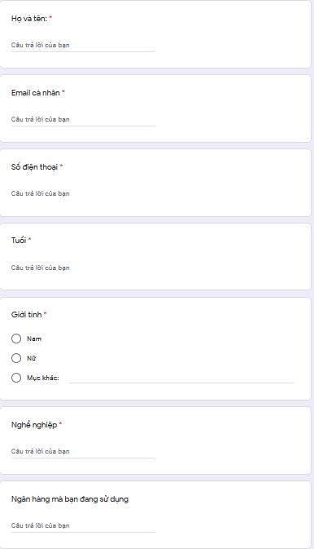

Hình . Các câu hỏi về thông tin người dùng

2.2.2.2 Thống kê độ tuổi người dùng

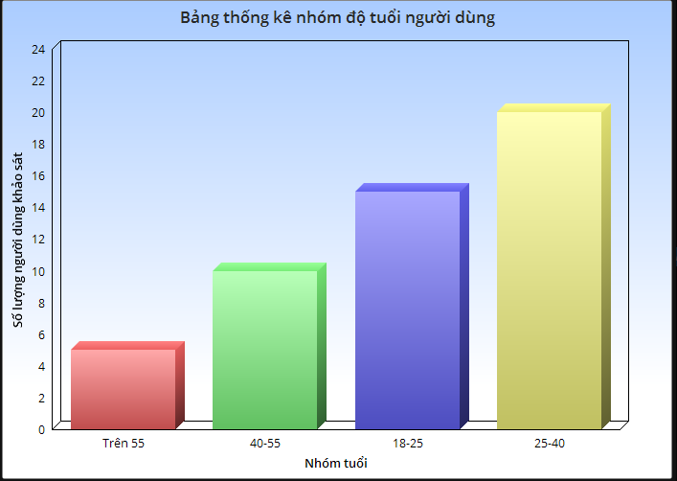

Hình . Bảng thống kê nhóm độ tuổi người dùng

2.2.2.3 Câu hỏi chức năng

Câu 01: Bạn đã từng sử dụng dịch vụ đặt phòng khách sạn online bao giờ chưa?

- Đã từng

- Chưa từng

Câu 02: Nếu sử dụng một ứng dụng đặng phòng khách sạn trực tuyến thì bạn sẽ quan tâm đến những vấn đề nào của ứng dụng đó?

- Dễ sử dụng, tương tác và có thể chat với nhân viên tư vấn

- Dễ tìm kiếm thông tin phòng

- Dễ tìm kiếm địa điểm du lịch gần khách sạn

- Dễ tìm kiếm khách sạn gần địa điểm du lịch

- Các thủ tục đặt phòng được sắp xếp theo trình tự logic

- Các phương thức thanh toán, đặt cọc đa dạng

Câu 03: Theo bạn ứng dụng của chúng tôi nên ưu tiên sắp xếp thứ tự các phòng khách sạn theo danh mục nào?

- Hạng sao

- Khu vực, địa điểm

- Loại hình nơi ở

- Các tiện ích đi kèm

- Giá tiền

Câu 04: Bạn có dễ dàng tìm kiếm các khách sạn mà bạn cần khi sử dụng ứng dụng của chúng tôi?

Có, rất dễ dàng

Không dễ dàng

Câu 05: Bạn cảm thấy chức năng "Tìm kiếm khách sạn" đã dễ dàng hiển thị các thông tin liên quan đến những gì bạn đang tìm kiếm hay chưa?

Có

Chưa

Câu 06: Theo bạn, các bài đăng trên website của chúng tôi về thông tin khách sạn và các dịch vụ của khách sạn đó có cập nhật đầy đủ thông tin cần thiết chưa?

Đầy đủ thông tin cần thiết

Chưa đầy đủ thông tin cần thiết

* Nếu chưa thì mời người dùng nhập thiếu thông tin gì

Câu 07: Theo bạn thì website của chúng tôi nên sắp xếp thứ tự xuất hiện ưu tiên của các danh mục như thế nào? (1-3)

- Chia sẻ kinh nghiệm

- Ưu đãi trong ngày, trong tháng

- Điểm đến yêu thích trong nước

- Điểm đến yêu thích nước ngoài

- Khách sạn nổi tiếng

- Ý kiến, đánh giá của khách hàng

Câu 08: Chúng tôi đang dự định sẽ liên kết với các ngân hàng nổi tiếng để mở rộng hơn các phương thức thanh toán. Chúng tôi rất mong lắng nghe các ý kiến đóng góp từ phía các bạn.

2.2.2.4 Thống kê nhóm câu hỏi chức năng

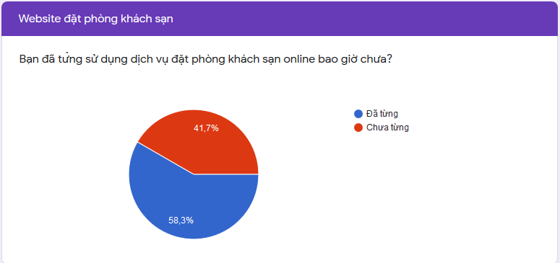

Hình . Câu hỏi chức năng 1 và thống kê

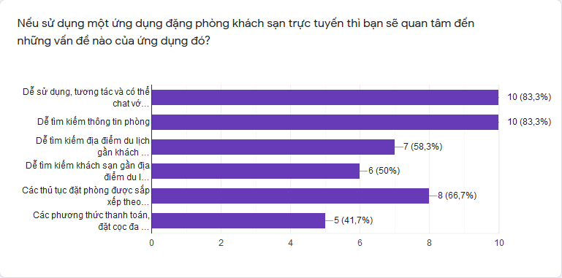

Hình . Câu hỏi chức năng 2 và thống kê

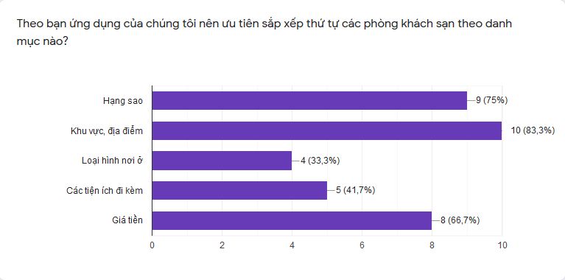

Hình . Câu hỏi chức năng 3 và thống kê

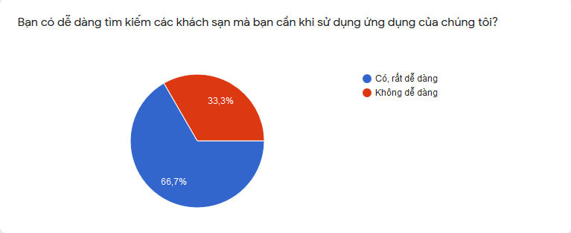

Hình . Câu hỏi chức năng 4 và thống kê

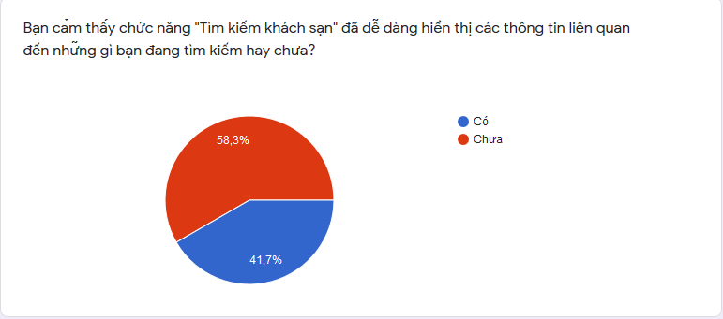

Hình . Câu hỏi chức năng 5 và thống kê

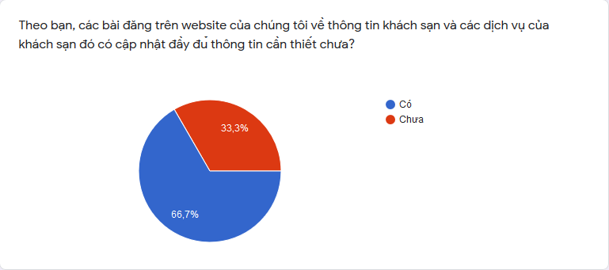

Hình . Câu hỏi chức năng 6 và thống kê

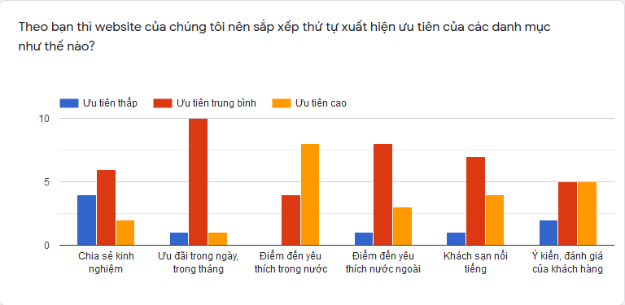

Hình . Câu hỏi chức năng 7 và thống kê

2.3 Personas

2.3.1 Personas 1

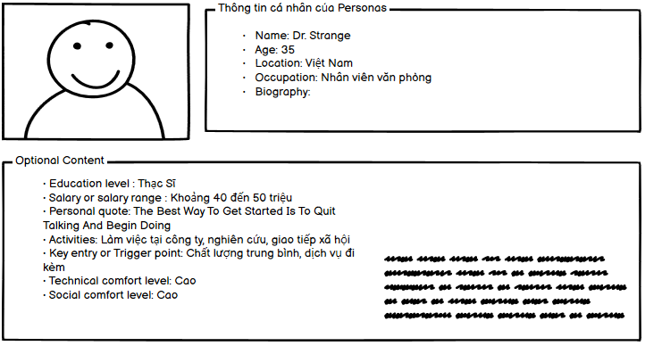

Hình . Personas 1

2.3.2 Personas 2

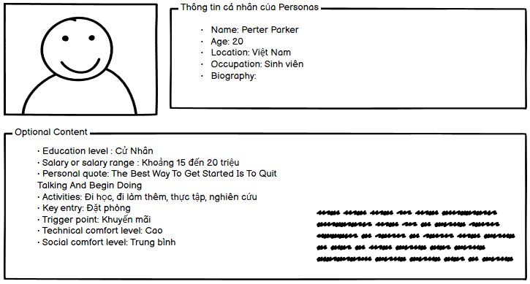

Hình . Personas 2

2.3.3 Personas 3

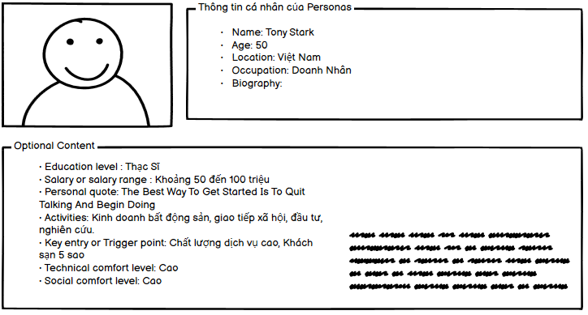

Hình . Personas 3

2.4 Prioritization worksheet

|  |  |  |  |  |  |  |
| --- | --- | --- | --- | --- | --- | --- |
|  | **Requirement** | **Description** | **Business Importance** | **User Importance** | **Technical Feasibility** | **Resource Feasibility** |
| **1** | **Quản lý thông tin tài khoản** | Quản lý các thông tin liên quan đến tài khoản của thành viên | Low | Hight | Medium | Medium |
| **2** | **Tìm kiếm** | Công cụ giúp người dùng tìm kiếm thông tin phòng dựa trên keyword của họ | Hight | Hight | Hight | Hight |
| **3** | **Đặt phòng** | Tiến hành chọn khách sạn, loại phòng và đặt phòng | Hight | Hight | Medium | Medium |
| **4** | **Thanh toán** | Sau khi người dùng đặt phòng sẽ tiến hành chọn hình thức thanh toán và thanh toán | Medium | Hight | Low | Low |
| **5** | **Tư vấn hỗ trợ** | Hệ thống cung cấp đường dây nóng, fanpage tư vấn trực tiếp cho khách hàng hoặc trả lời các câu hỏi thường gặp | Medium | Hight | Medium | Low |
| **6** | **Thông báo** | Hiển thị thông báo quan trọng cho người dùng, khuyến mãi | Hight | Hight | Medium | Medium |

Bảng . Bảng thứ tự ưu tiên các chức năng

2.5 Storyboard

2.5.1 Storyboard 1

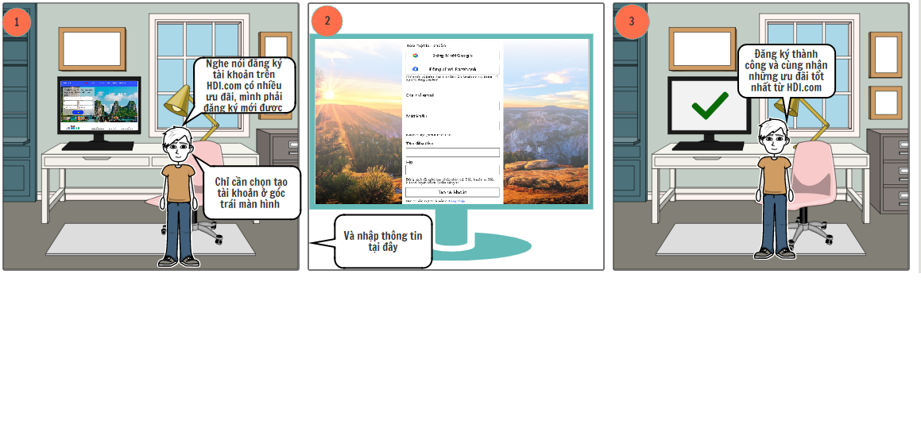

Hình . Storyboard 1 – Đăng ký

2.5.2 Storyboard 2

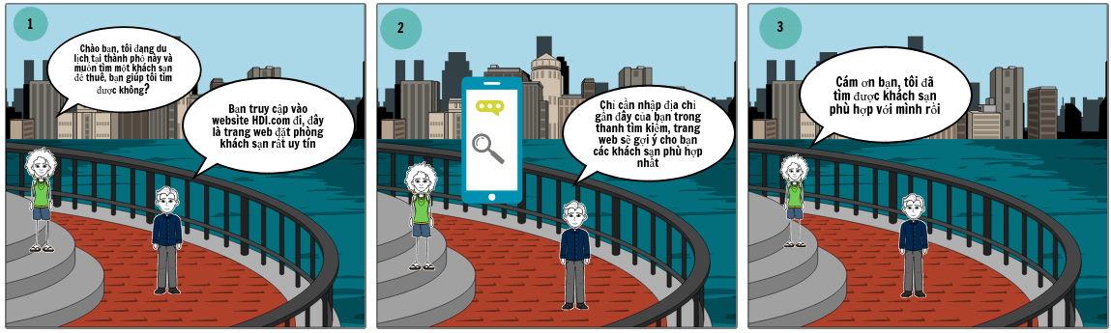

Hình . Storyboard 2 – Tìm khách sạn

2.5.3 Story board 3

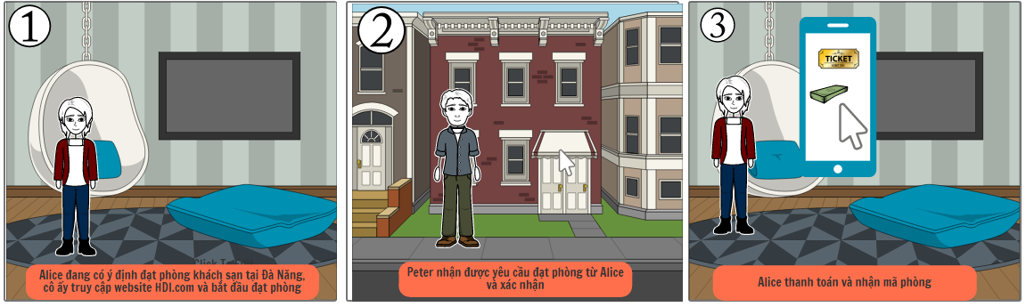

Hình . Storyboard 3 – Đặt phòng và thanh toán

CHƯƠNG 3 – CONCEPT DESIGN

Kinh doanh khách sạn Online đang trở thành xu hướng phổ biến và vấn đề đặt ra cho các khách sạn là làm sao để đạt hiệu quả, gia tăng lượng khách hàng đặt phòng và tiết kiệm chi phí trong quá trình kinh doanh. Việc xây dựng một website chuyên nghiệp, ấn tượng sẽ giúp tiếp cận khách hàng một cách dễ dàng nhất và tăng tỷ lệ đặt phòng.

3.1 Sự cần thiết về xây dựng ý tưởng trong phát triển Website khách sạn:

Website là cầu nối giữa khách sạn và du khách, là nơi khách sạn cập nhật các thông tin, hình ảnh, dịch vụ và các chương trình khuyến mại như một phương tiện để quảng bá khách sạn. Khách hàng có thể tìm kiếm thông tin để quyết định đặt phòng. Vì thế thiết kế ý tưởng trong phát triển website khách sạn luôn là điều cần thiết.

Một ý tưởng tốt sẽ giới thiệu hình ảnh, dịch vụ khách sạn một cách chuyên nghiệp khiến khách hàng ấn tượng và tin tuởng website của bạn. Nó sẽ là một công cụ marketing online giúp khách sạn kinh doanh hiệu quả.

Phát triển website với nội dung hay sẽ được du khách nhớ và chia sẻ nhiều hơn, khách sạn có nhiều cơ hội được du khách biết đến, mở rộng thị trường mục tiêu, gia tăng lượng đặt phòng khách sạn

3.2 Phát triển website khách sạn cần ý tưởng nội dung như thế nào?

Để duy trì một website có nội dung tốt và luôn thu hút khách hàng là điều không dễ. Rất nhiều website khách sạn thường gặp tình trạng các nội dung bị trùng lặp, hình ảnh thiếu sáng tạo, khiến cho lượng truy cập và thời gian mà du khách ở lại website cũng giảm đi. Hãy khắc phục tình trạng này bằng cách xây dựng những ý tưởng cho website đảm bảo luôn sáng tạo, độc đáo với các gợi ý sau:

***►Video- hình ảnh:*** Là công cụ phát triển website giúp khách sạn truyền tải nội dung dễ hiểu nhất đến du khách. Một bài viết đầy đủ ý cộng thêm hình ảnh hay video sáng tạo chèn thêm sẽ khiến độc giả dễ nhớ, và ấn tượng lâu hơn về khách sạn.   
 ***►Trả lời những vấn đề mà du khách mắc phải thông qua các bài viết:*** Đây thường là các bài viết tin tức, là phần giải đáp các thắc mắc mà du khách thường quan tâm khi đặt phòng khách sạn, nó có thể là về những lưu ý khi đặt phòng khách sạn trực tuyến, dịch vụ kèm thêm của khách sạn hay những điểm vui chơi gần khách sạn...   
 ***►Các chương trình khuyến mại:*** Thường xuyên cập nhật các chương trình khuyến mại, các sự kiện sẽ thu hút du khách ghé thăm website khách sạn nhiều hơn. Tuy nhiên nếu đăng quá nhiều về chương trình  khuyến mại sẽ khiến du khách nhàm chán và loại bỏ website của bạn.   
 ***►Nhận xét từ du khách:***Phát triển website lấy ý tưởng từ những đánh giá của du khách là điều mới mẻ mà khách sạn nên áp dụng. Các du khách thường sẽ tham khảo những đánh giá để quyết định đặt phòng, sẽ có cả những đánh giá tốt và xấu nhưng đừng chỉ tập trung vào các đánh giá tốt, tìm ra cách giải quyết với các đánh giá không tốt sẽ xây dựng lòng tin và hìn ảnh chuyên nghiệp cho khách sạn.   
 ***►Cung cấp các thông tin cần thiết*:** Thông tin đường đi, phương tiện đi lại, địa chỉ vui chơi, chi phí...là nội dung nên có trong phát triển website khách sạn nhưng thường bị khách sạn bỏ quên. Nhiều khách sạn chỉ tập trung giới thiệu về phòng ốc, chi phí, dịch vụ khách sạn khiến website trở nên nhàm chán

***►Kể những câu chuyện hay những mẹo nhỏ trong khi lưu trú tại khách sạn:*** Xây dựng website dựa trên ý tưởng về những câu chuyện vui của khách sạn, của du khách, của nhân viên khách sạn và những thông tin hữu ích trong việc đặt phòng, sử dụng phòng chắc chắn sẽ gây cảm tình của du khách khi ghé thăm website.

Thường xuyên đăng bài với các nội dung sáng tạo trên website sẽ tăng lượng truy cập, nâng cao hình ảnh cho khách sạn về sự chuyên nghiệp. Hãy phát triển website khách sạn với ý tưởng nội dung phong phú, cung cấp thông tin hữu ích sẽ giúp khách sạn kinh doanh Online hiệu quả, nhờ vậy mà tăng lượng đặt phòng và tăng doanh thu.

3.3 Sơ đồ map tổng quan:

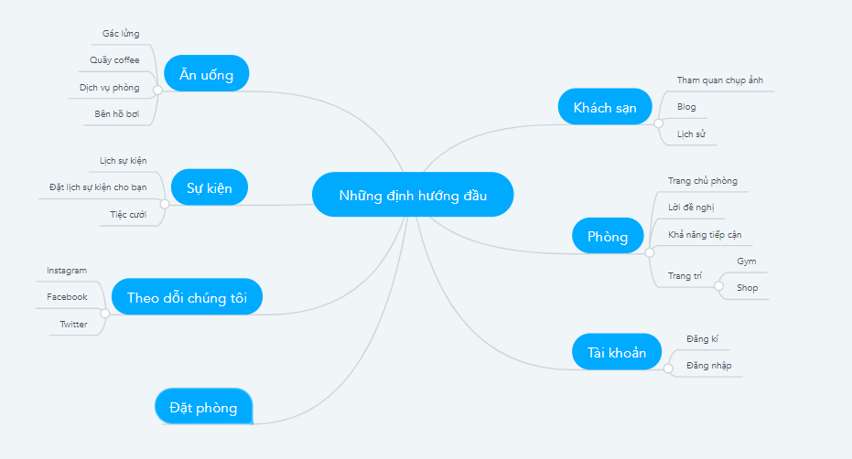

Hình . Sơ đồ map tổng quan

3.4 Bảng danh sách các chức năng

|  |  |  |  |  |  |
| --- | --- | --- | --- | --- | --- |
| Yêu cầu | Mô tả | Kinh doanh | Người dùng | Công nghệ | Nguồn lực |
| Thông tin khách hàng | Khách hàng cung cấp thông tin của mình | Cao | Cao | Cao | Cao |
| Email | Email để xác nhận khách hàng đã đặt phòng | Cao | Cao | Cao | Cao |
| Theo dõi khách đặt phòng | Khách hàng được phép thêm sửa hay xóa phòng mình đã đặt | Trung bình | Cao | Trung bình | Thấp |
| Đặt phòng | Khách hàng đặt phòng và kiểm tra trước khi thanh toán | Trung bình | Cao | Cao | Trung bình |
| Thanh toán | Hỗ trợ nhiều phương thức thanh toán | Cao | Cao | Cao | Trung bình |

Bảng . Bảng danh sách các chức năng

3.5 Xây dựng flow chuyển màn hình:

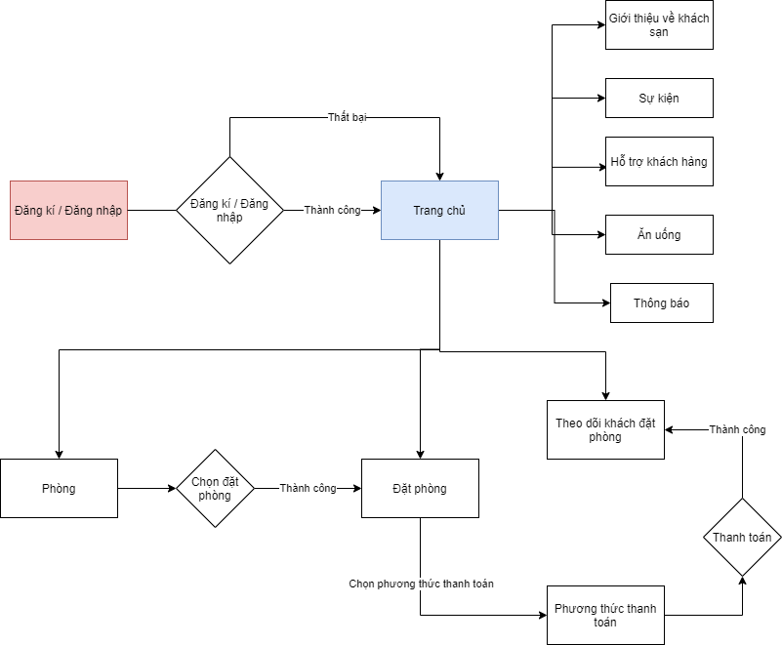

Hình . Flow chuyển màn hình

CHƯƠNG 4 – THIẾT KẾ WIREFRAME

4.1 Wireframe Trang chủ trước khi đăng nhập

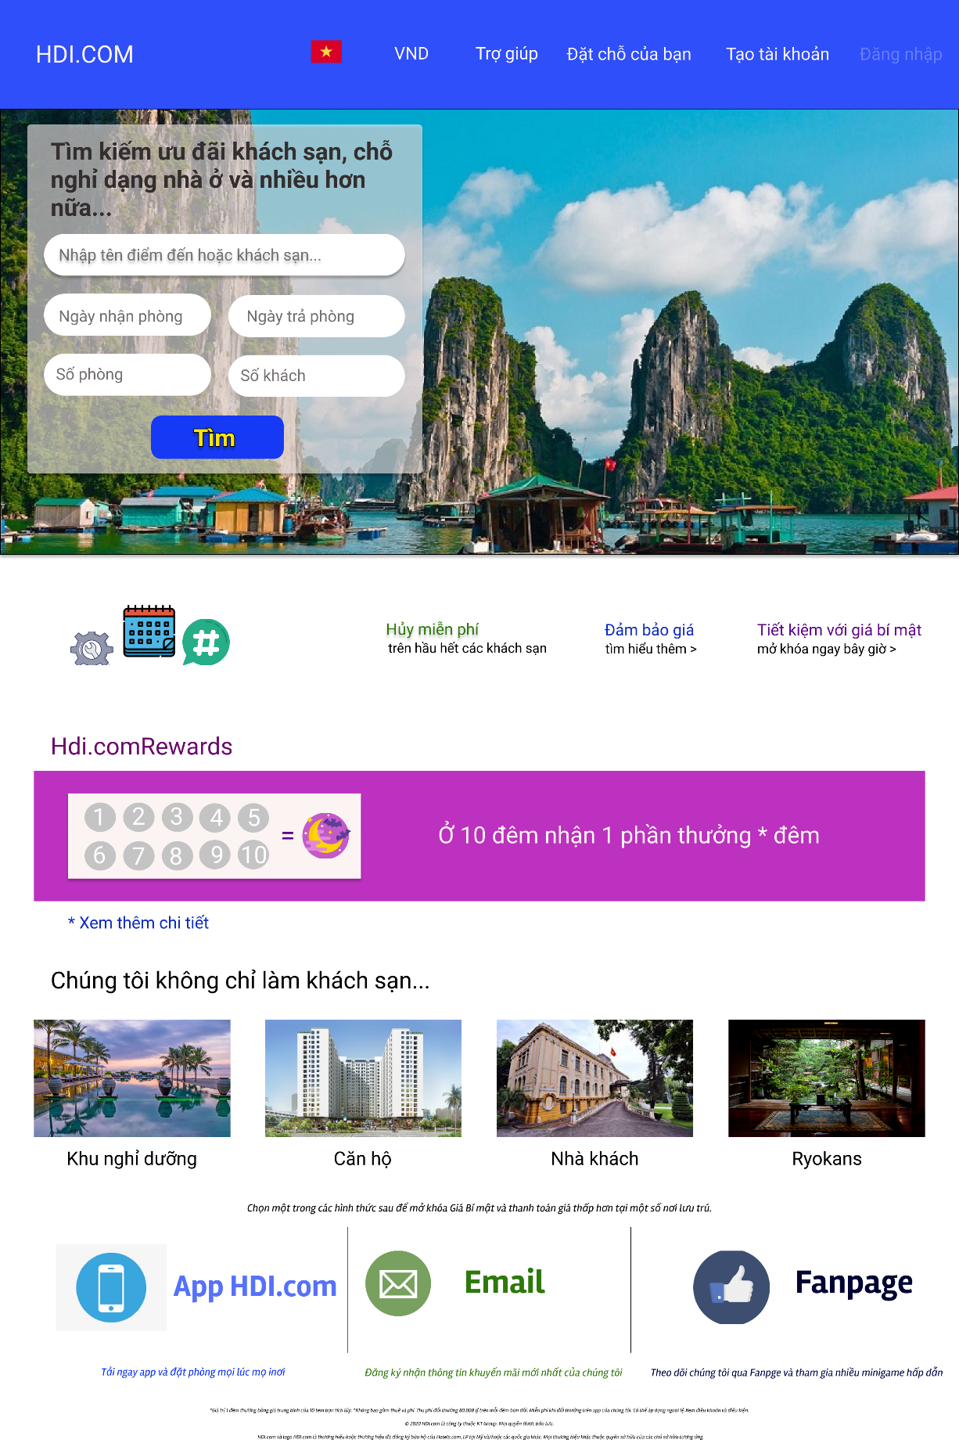

Hình . Màn hình Trang chủ trước khi đăng nhập

4.2 Wireframe Trang chủ sau khi đăng nhập

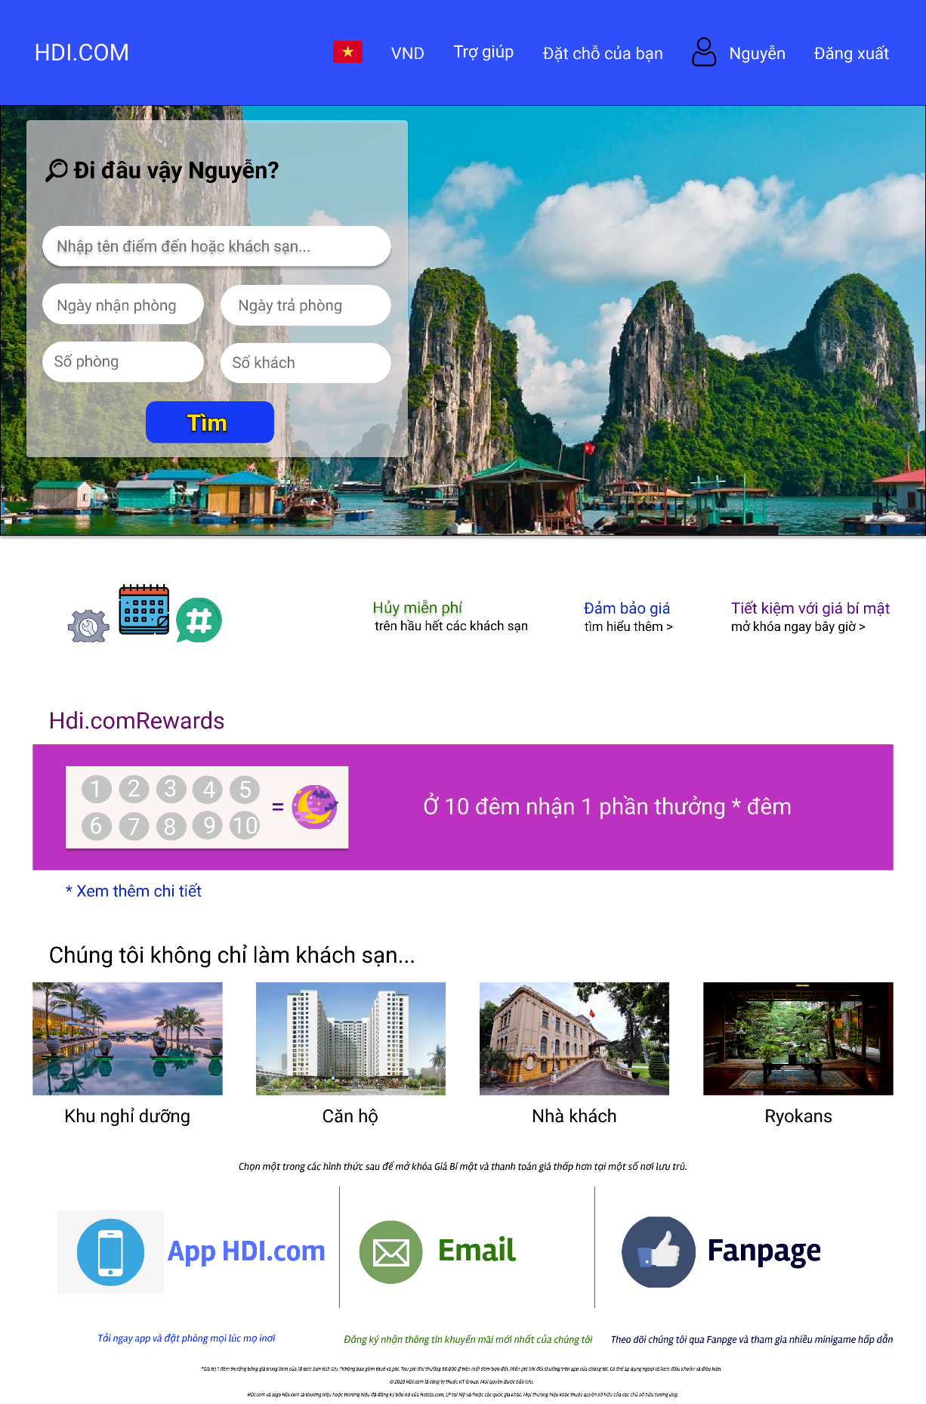

Hình . Màn hình Trang chủ sau khi đăng nhập

4.3 Wireframe Đăng ký

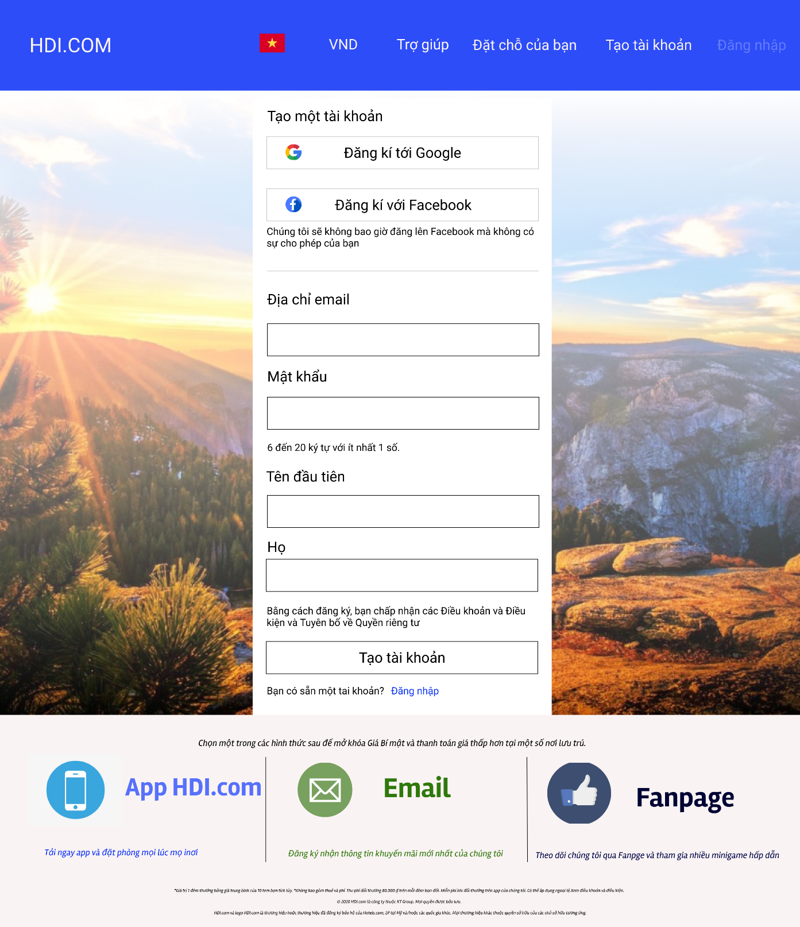

Hình . Màn hình Đăng ký

4.4 Wireframe Đăng nhập

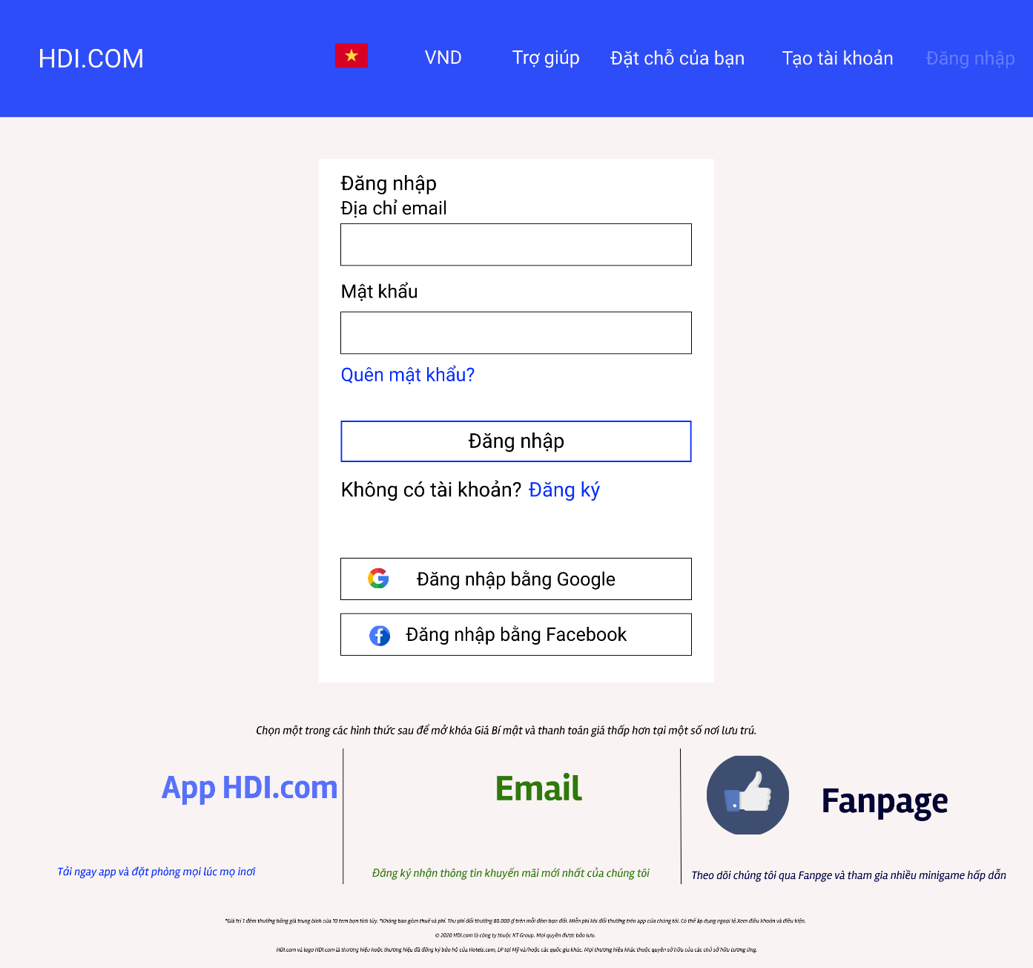

Hình . Màn hình trang Đăng nhập

4.5 Wireframe Quên mật khẩu

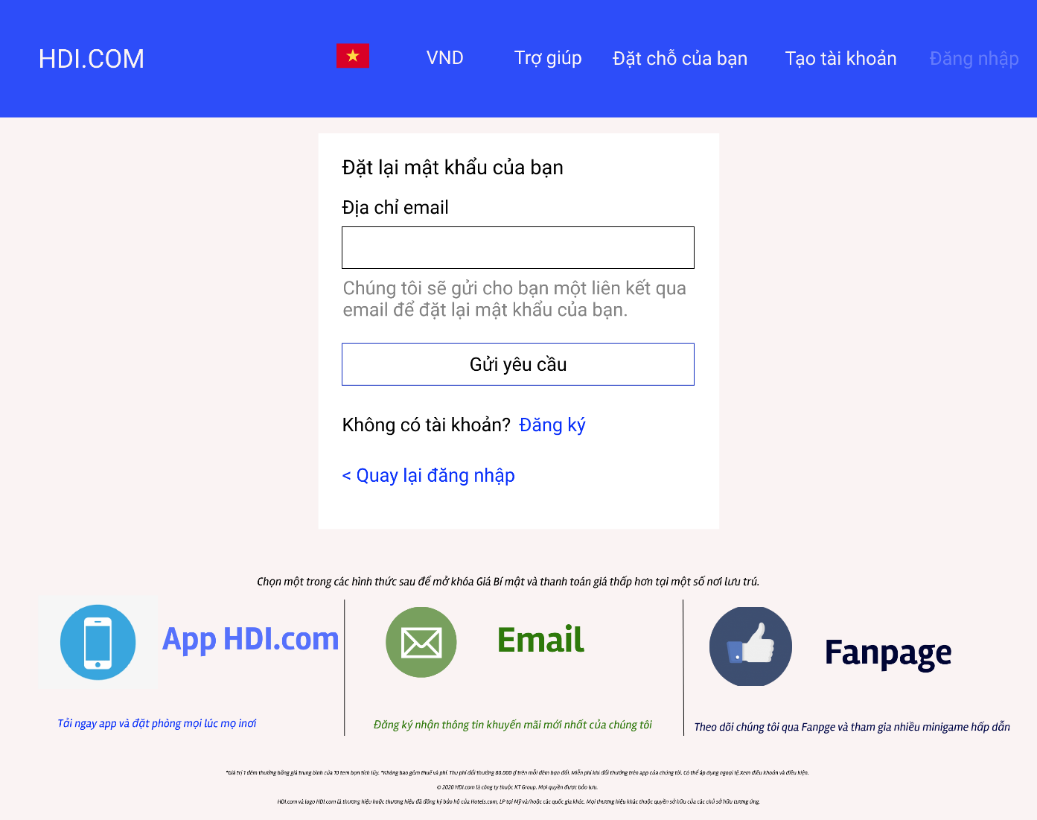

Hình . Màn hình trang Quên mật khẩu

4.6 Wireframe Xem thông tin người dùng

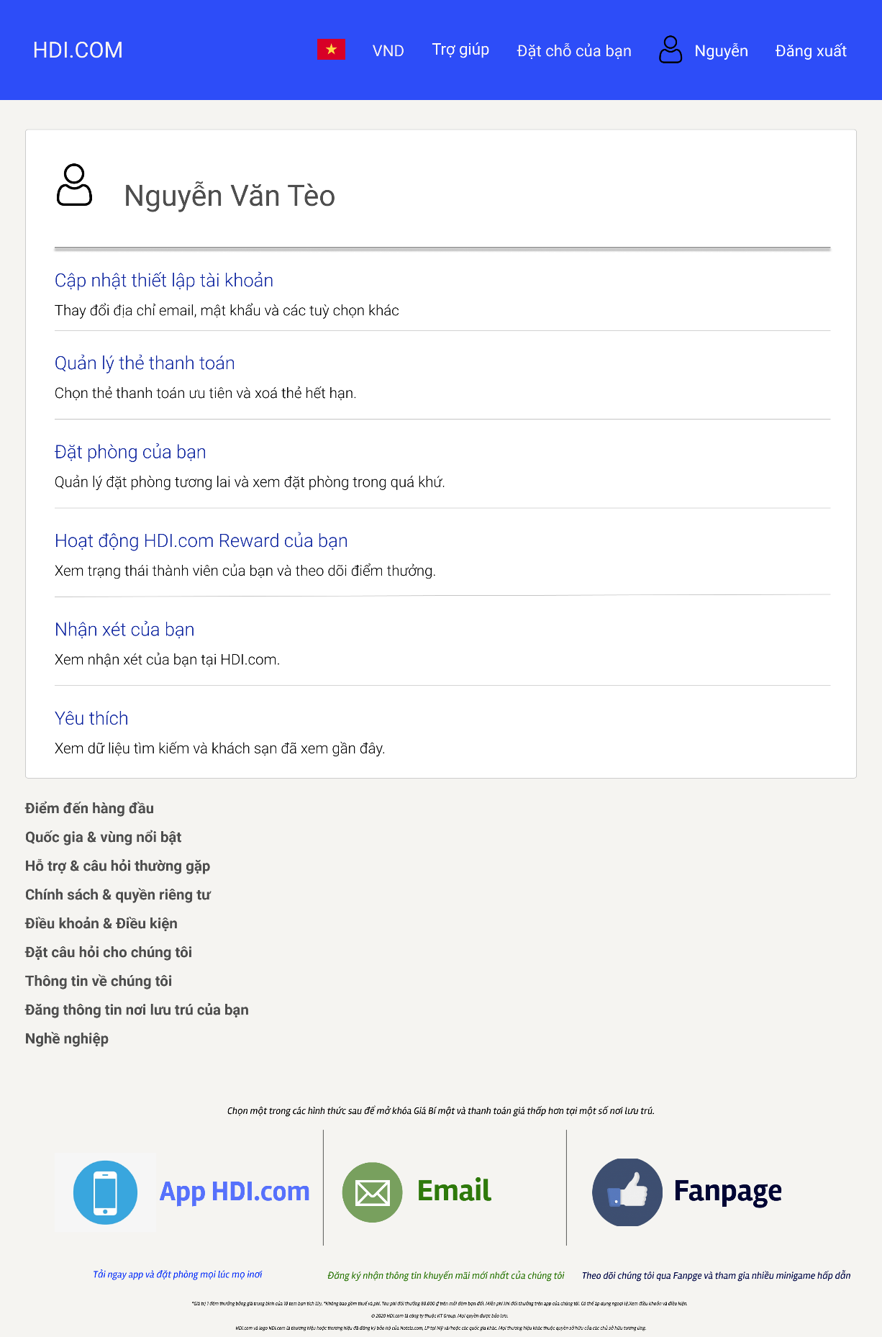

Hình . Màn hình trang Xem thông tin người dùng

4.7 Wireframe Cập nhật thông tin người dùng

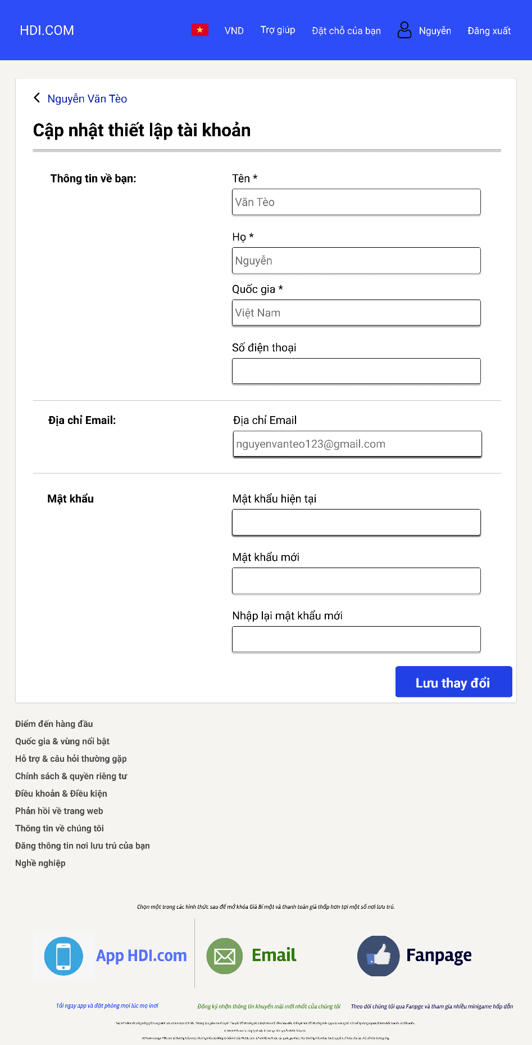

Hình . Màn hình cập nhật thông tin người dùng

4.8 Wireframe Các câu hỏi thường gặp

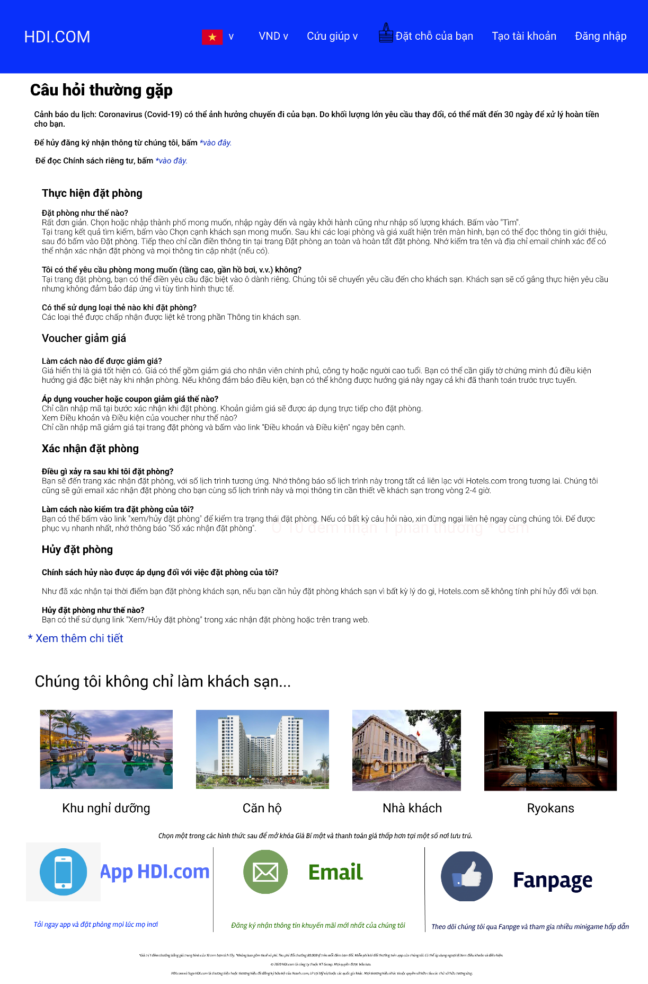

Hình . Màn hình trang các câu hỏi thường gặp

4.9 Wireframe Hỗ trợ

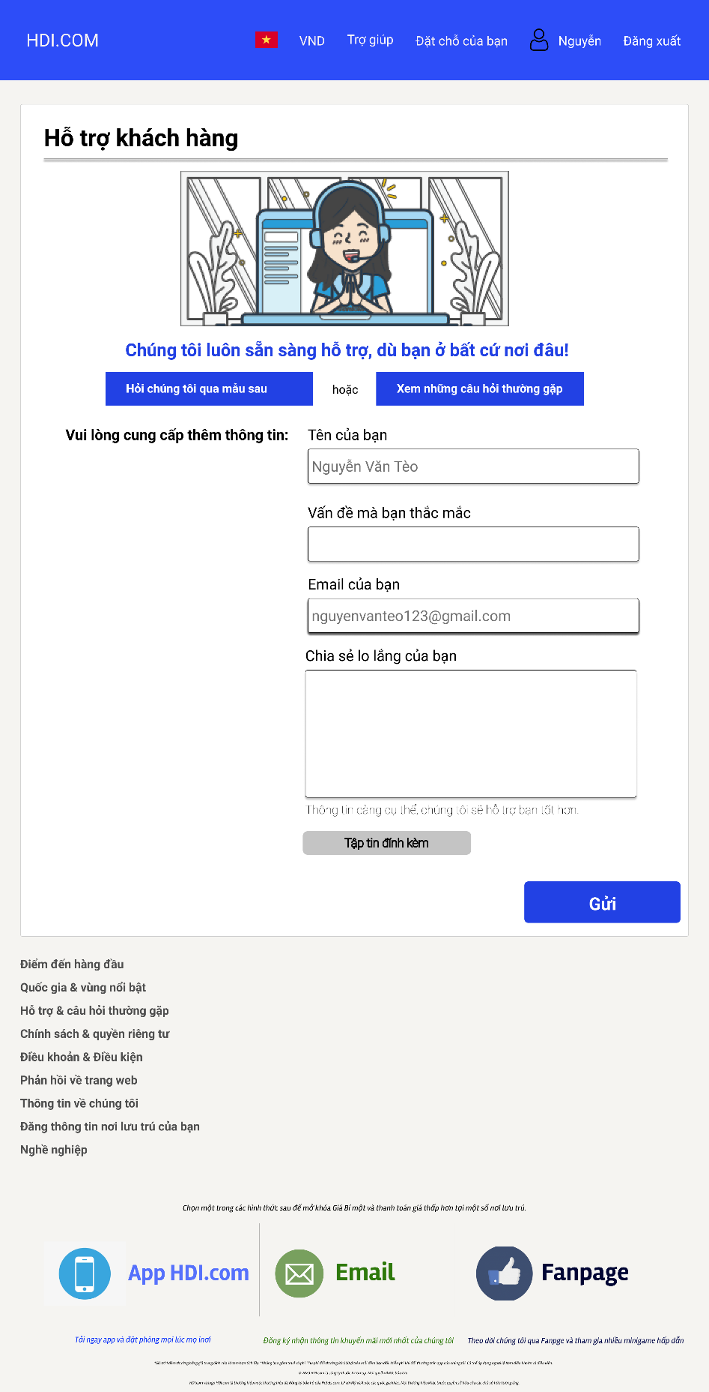

Hình . Màn hình hỗ trợ

4.10 Wireframe Chính sách và Quyền riêng tư

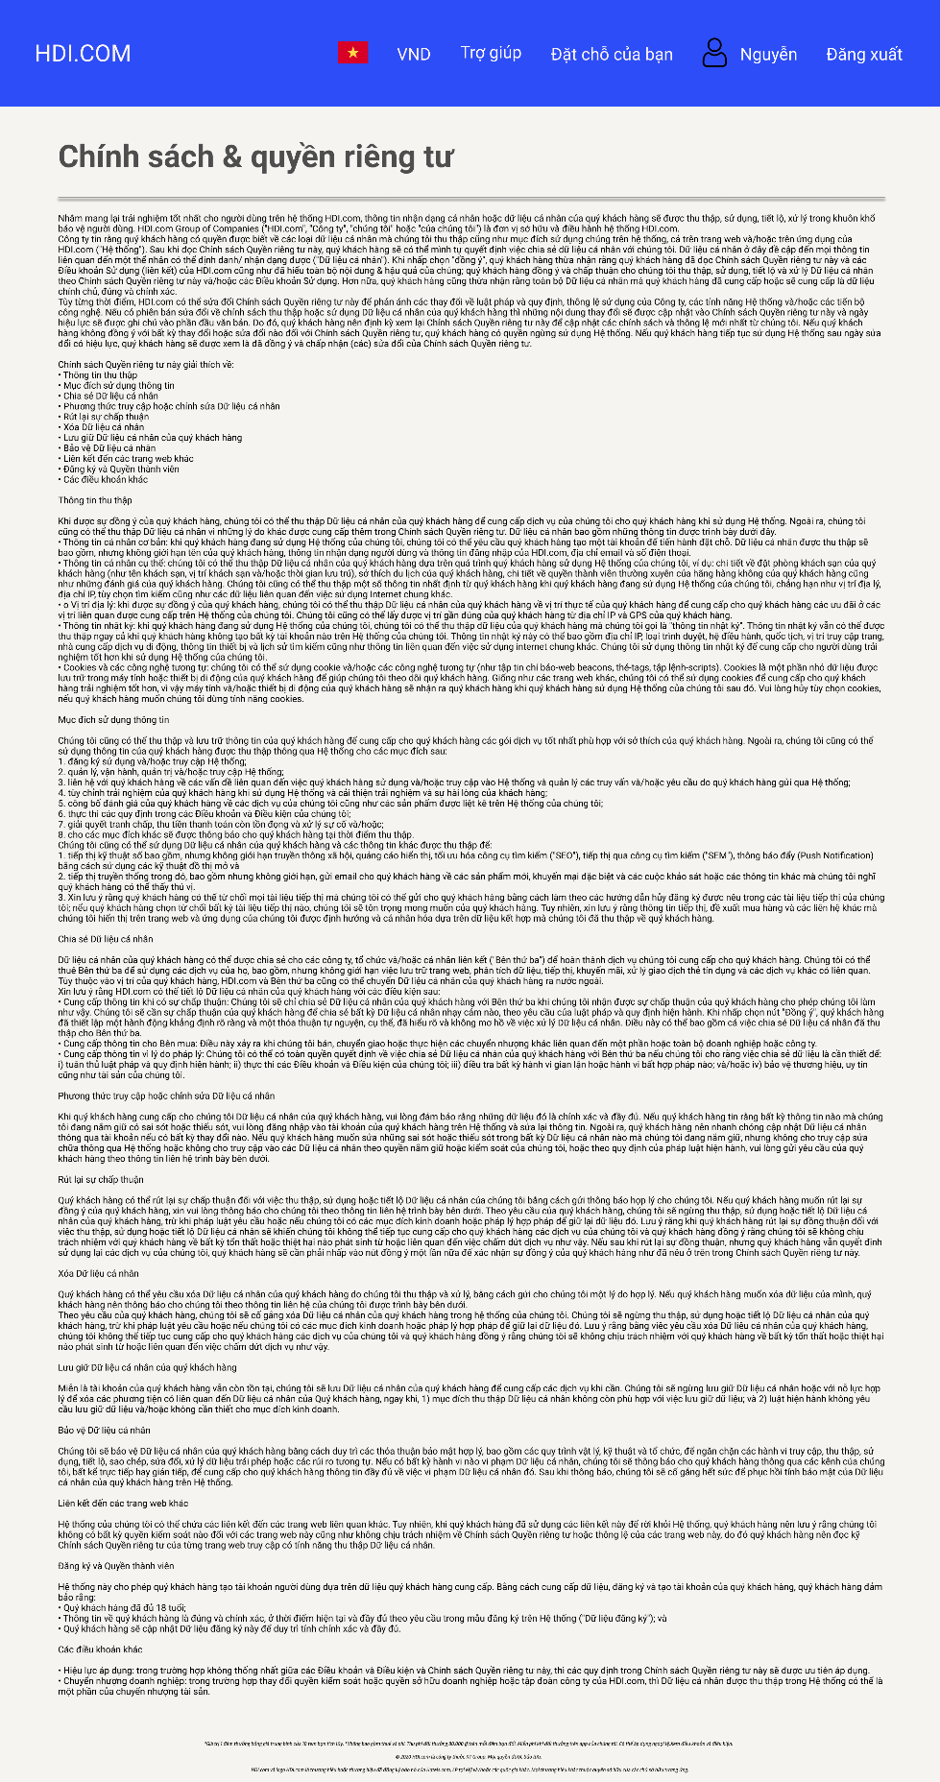

Hình . Màn hình trang Chính sách và Quyền riêng tư

4.11 Wireframe Điều khoản và điều kiện sử dụng

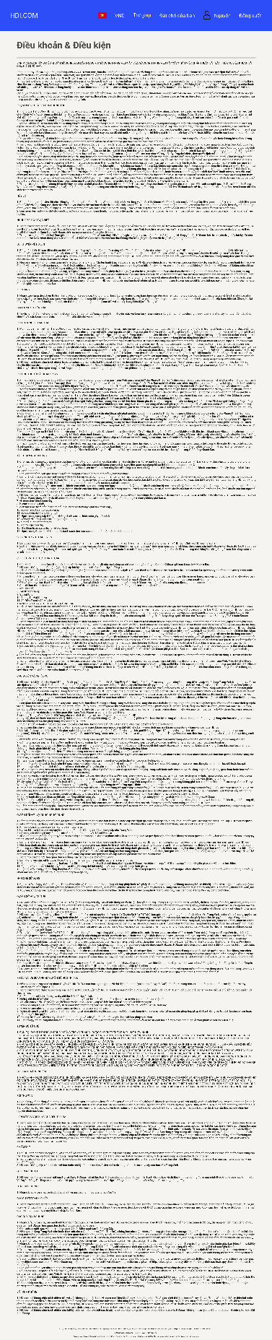

Hình . Màn hình trang điều khoản và điều kiện

4.12 Wireframe Tìm kiếm

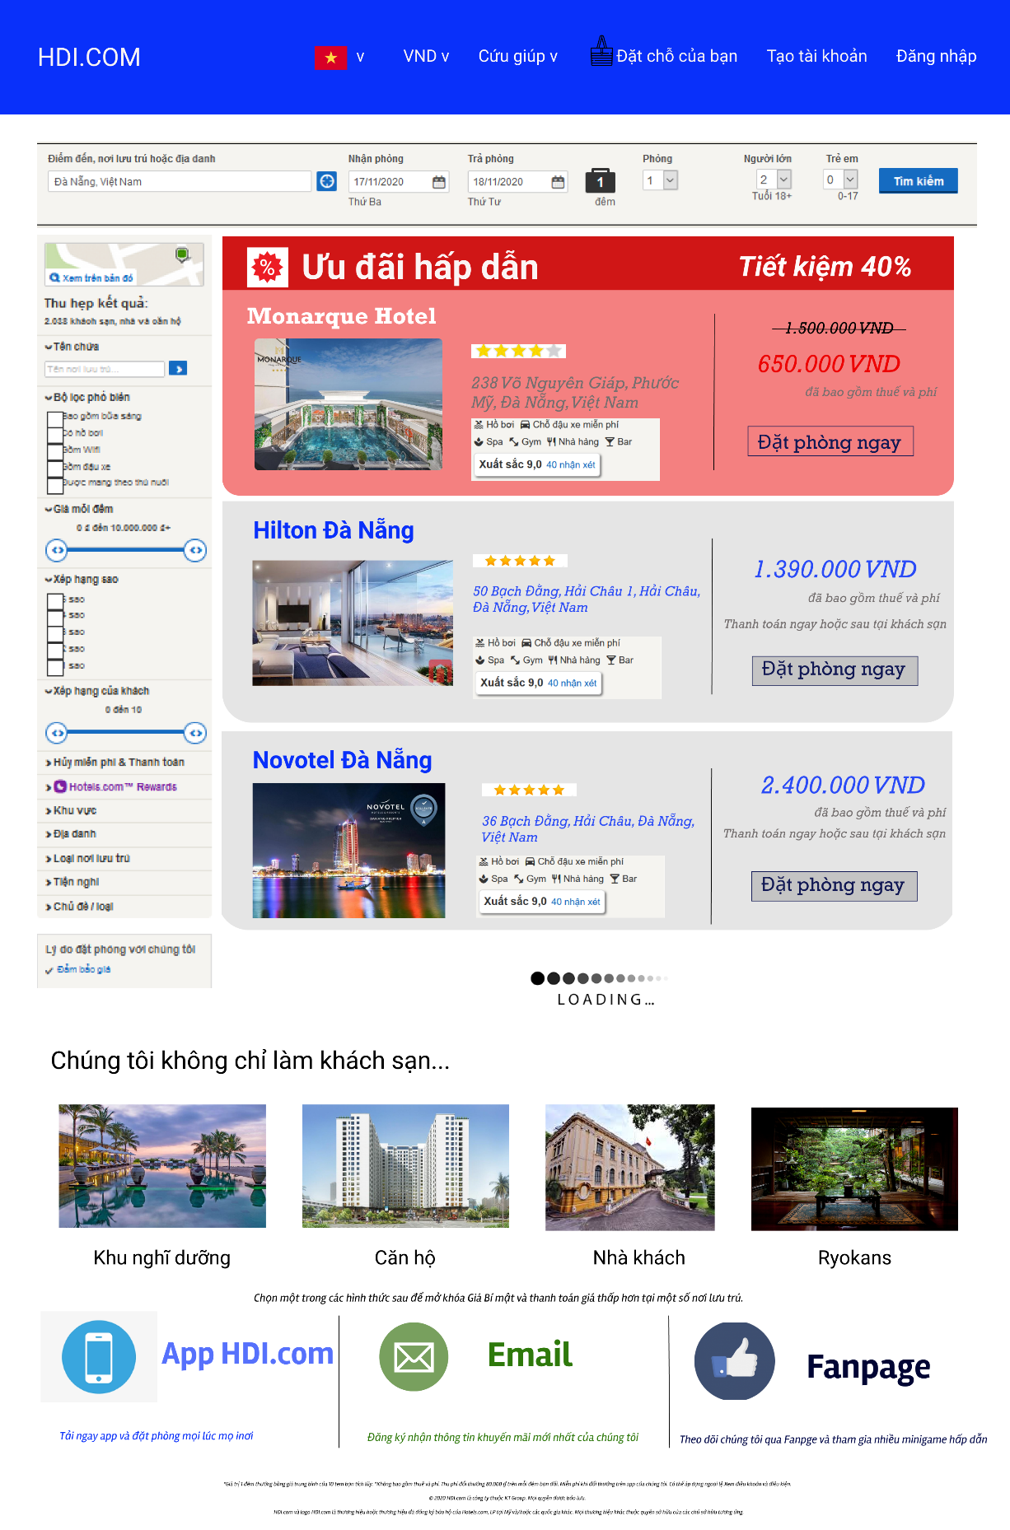

Hình . Màn hình trang Tìm kiếm

4.13 Wireframe Xem lịch sử đặt phòng

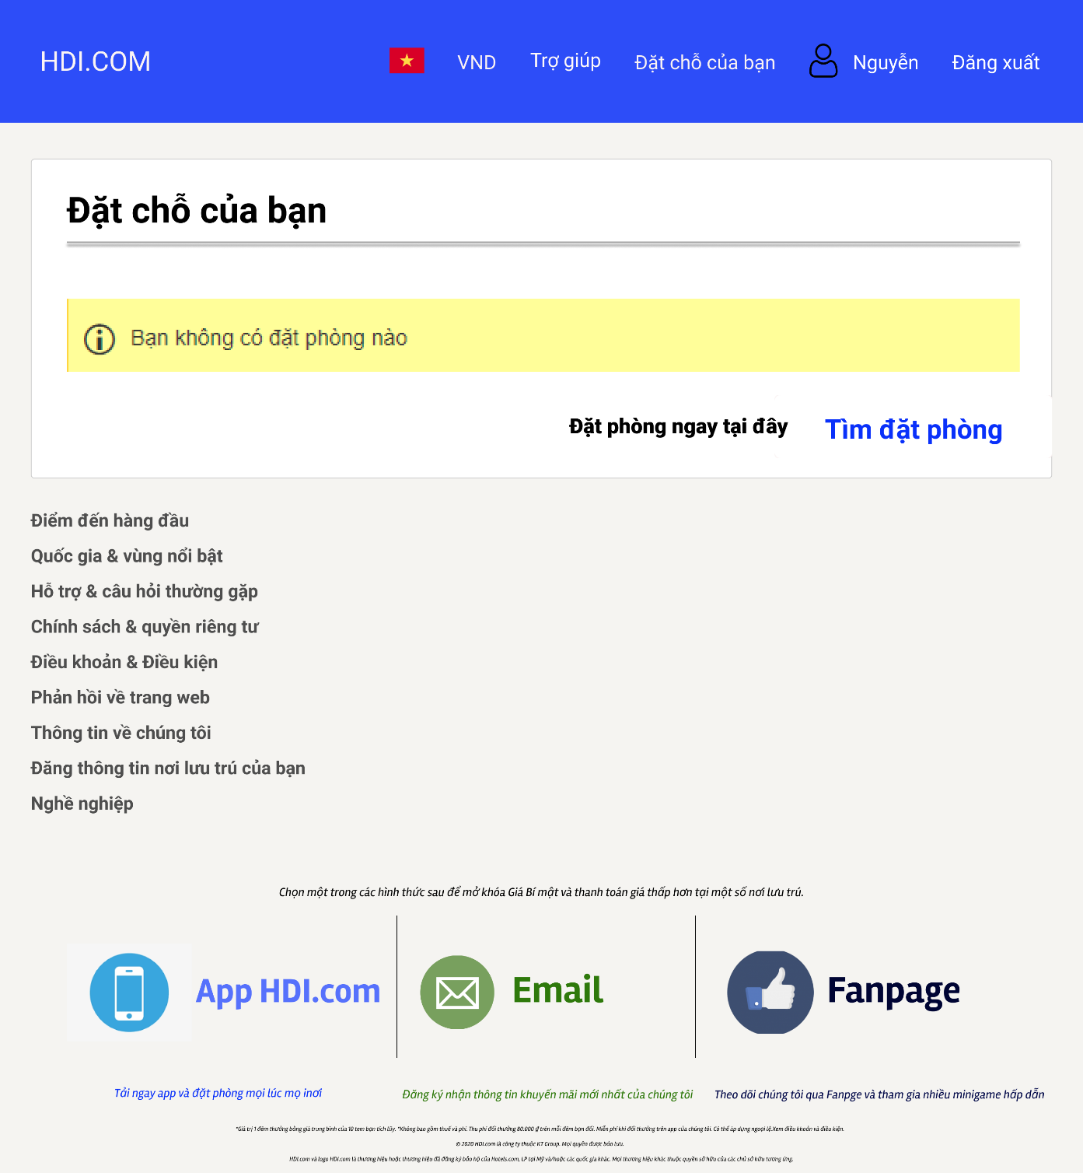

Hình . Màn hình trang Xem lịch sử đặt phòng

4.14 Wireframe Chi tiết khách sạn

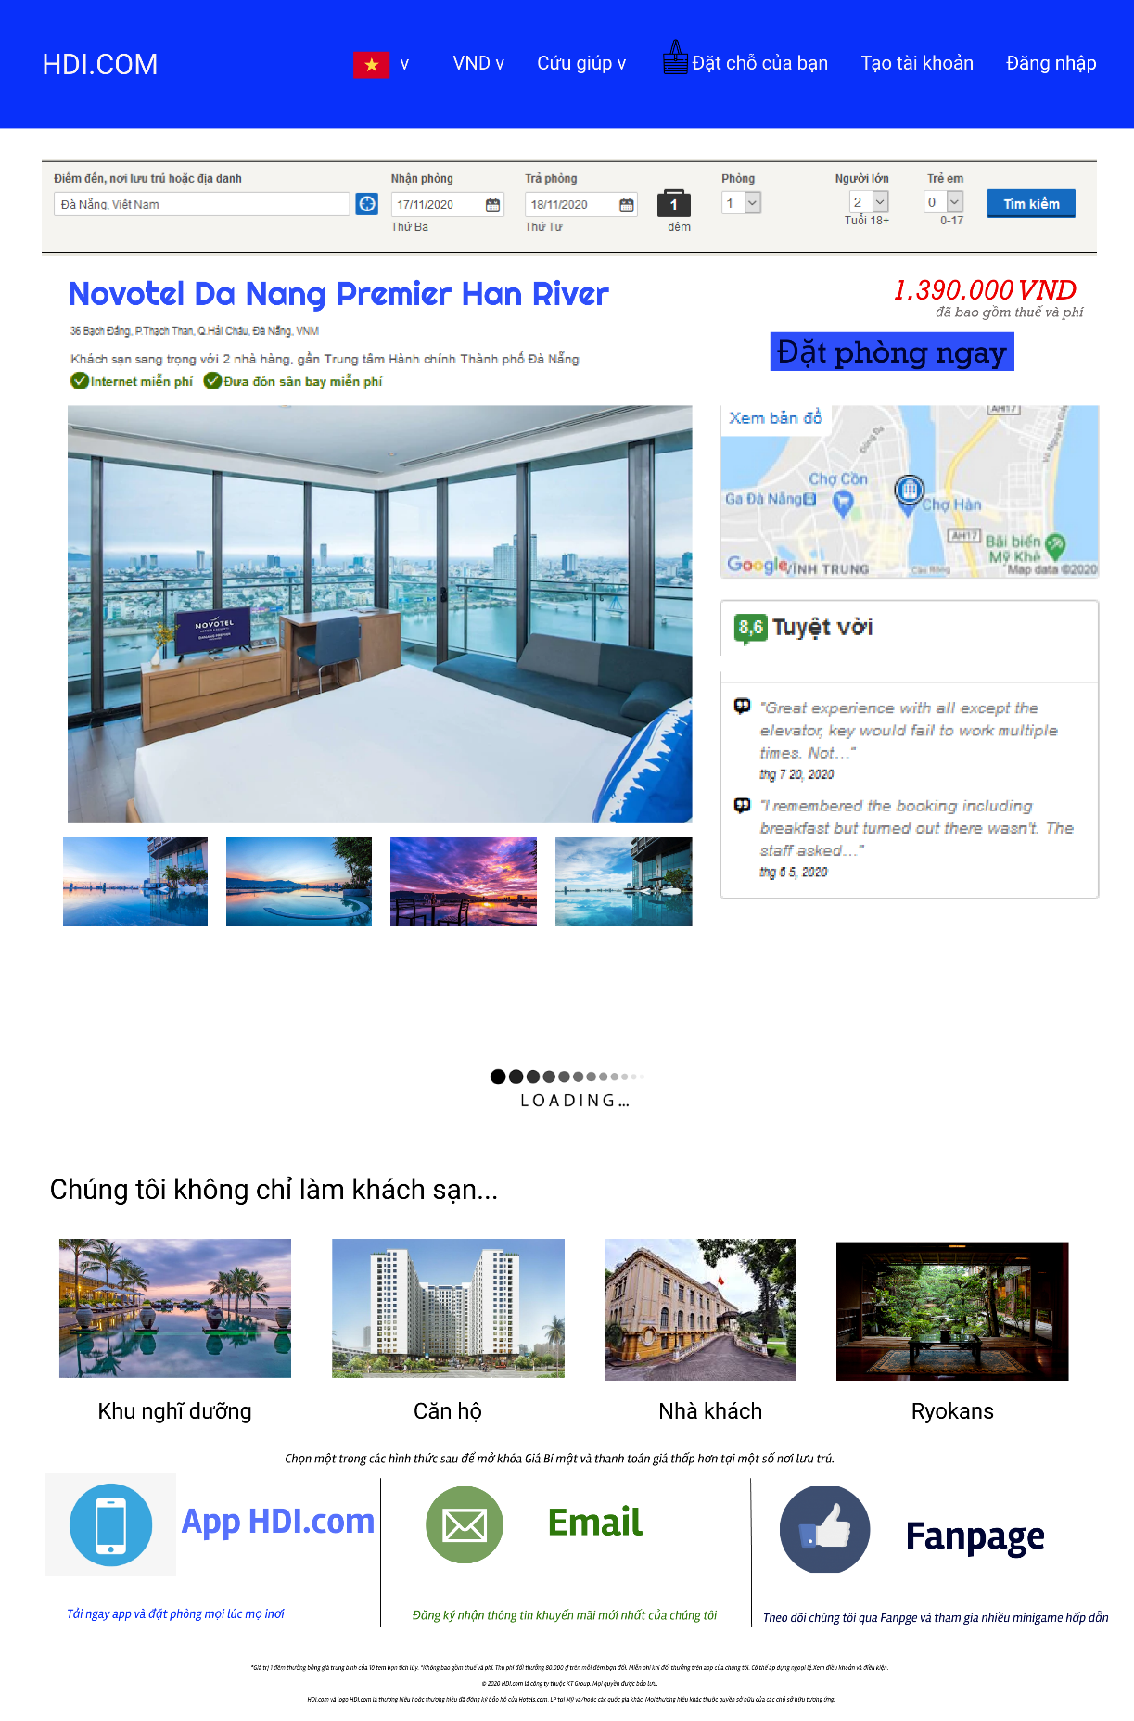

Hình . Màn hình trang chi tiết khách sạn

4.15 Wireframe Chi tiết đặt phòng

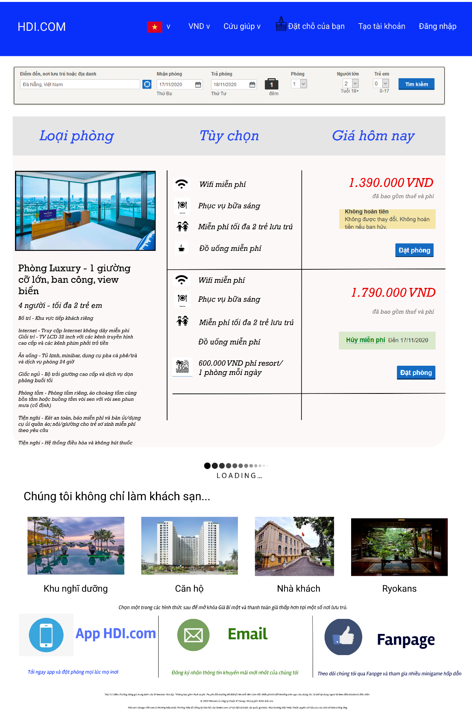

Hình . Màn hình chi tiết đặt phòng

4.16 Wireframe Thanh toán

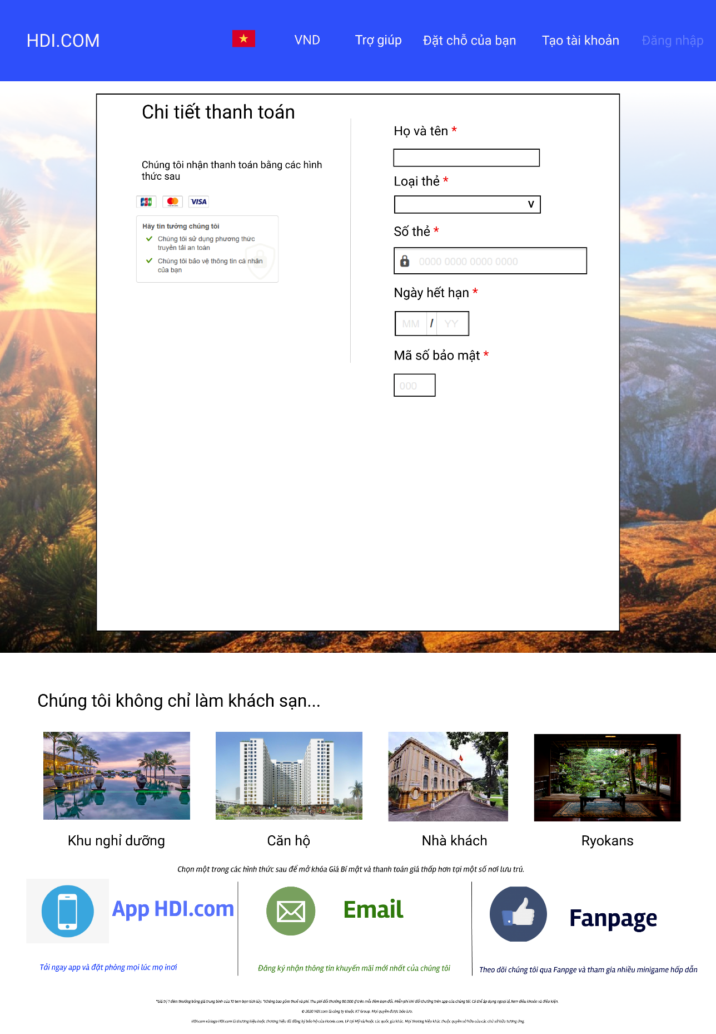

Hình . Màn hình trang Thanh toán

4.17 Wireframe Phản hồi và đánh giá

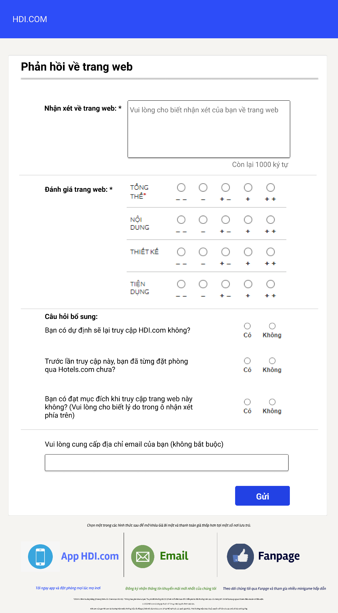

Hình . Màn hình trang Phản hồi và đánh giá

**TÀI LIỆU THAM KHẢO**